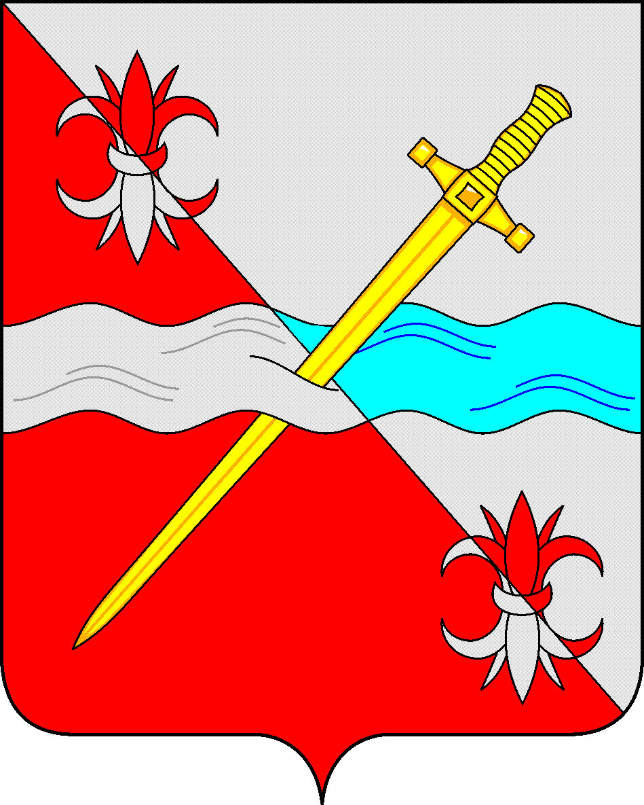

**СОВЕТ**

**депутатов Советского городского округа**

**Ставропольского края**

**РЕШЕНИЕ**

21 декабря 2018 г. № 232

г. Зеленокумск

О досрочном сложении полномочий

депутата Завязкиной Татьяны Михайловны

# В соответствии с Федеральным законом от 6 октября 2003г. № 131-ФЗ «Об общих принципах организации местного самоуправления в Российской Федерации»,

# Совет депутатов Советского городского округа Ставропольского края

РЕШИЛ:

1. Вывести из состава Совета депутатов Советского городского округа Ставропольского края на основании личного заявления о досрочном сложении полномочий депутата Завязкину Татьяну Михайловну.

2. Настоящее решение вступает в силу со дня принятия.

|  |  |
| --- | --- |
| Председатель Совета депутатов  Советского городского округа  Ставропольского края | В.П.Немов |